Статья на сайт ДОУ для родителей
Лексическая тема «Деревья»
Уважаемые родители! Чтобы Ваш ребенок правильно развивался, мог общаться со сверстниками, успешно учился в школе, следует позаботиться о своевременном и правильном развитии его речи. Необходимо помнить, что хорошо развитая речь – это не только правильное звукопроизношение, но и богатый словарный запас, умение строить фразы различной сложности с соблюдением грамматических норм, владение связной речью.
Данная статья поможет сформировать, обогатить и систематизировать словарный запас по лексической теме «Деревья».
1.Рассмотрите изображения деревьев. Назовите их. (береза, дуб, рябина, ель, сосна)
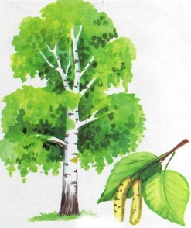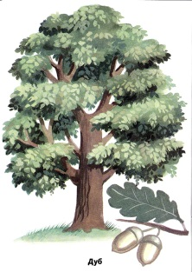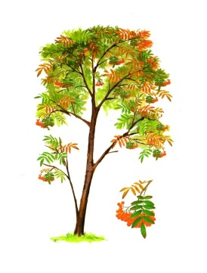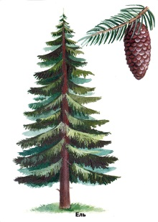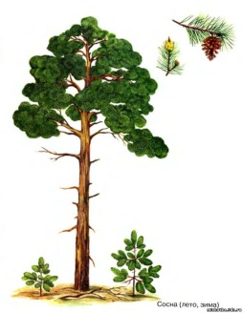
2.Дайте ребенку понятие «лиственное дерево», «хвойное дерево».
Лиственные деревья – деревья, на ветках которого растут листья.
Хвойные деревья – деревья, на ветках которого растёт хвоя.
3.«Назови какой, какая?»
Лист берёзы — берёзовый;
Лист рябины — рябиновый;
Лист дуба — дубовый;
Хвоя сосны — сосновый;
Лист клёна — кленовый.
Ветка сосны — сосновая;
Ветка ели — еловая;
Ветка тополя — тополиная;
Ветка осины — осиновая;
Ветка липы — липовая.
4.Игра «Посчитай»
один дуб – два дуба – пять дубов
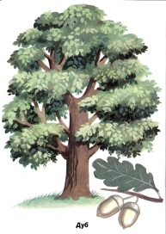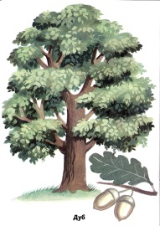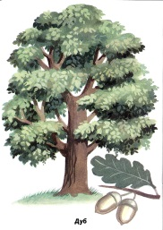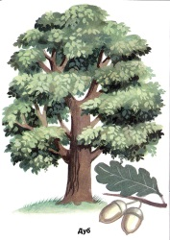
Одна береза – две березы – пять берез
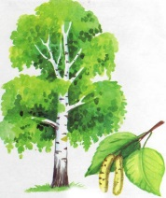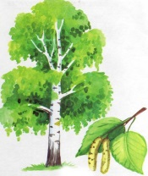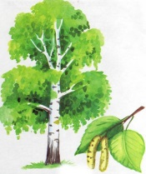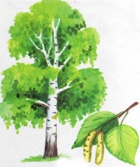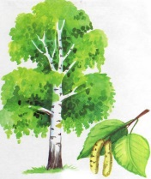
5. «С какого дерева ветка» - проследи глазами и составь предложение.
Это ветка растет на сосне. Это сосновая ветка. И т.д.
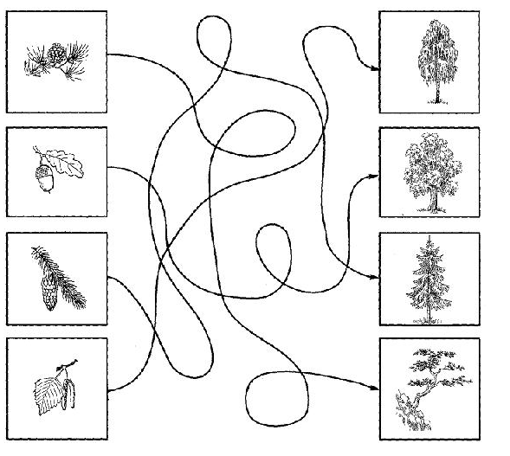
6. Выучите с ребенком стихотворение
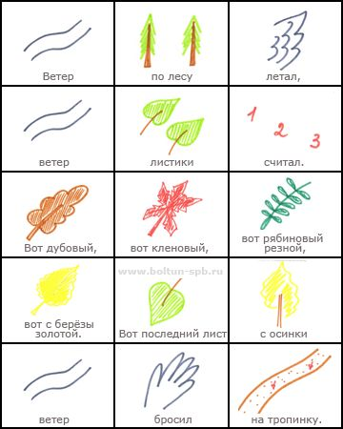
С уважением, учитель-логопед Моргунова С.А.

Статья на сайт ДОУ для родителей
Лексическая тема «Грибы»
Уважаемые родители! Чтобы Ваш ребенок правильно развивался, мог общаться со сверстниками, успешно учился в школе, следует позаботиться о своевременном и правильном развитии его речи. Необходимо помнить, что хорошо развитая речь – это не только правильное звукопроизношение, но и богатый словарный запас, умение строить фразы различной сложности с соблюдением грамматических норм, владение связной речью.
Данная статья поможет сформировать, обогатить и систематизировать словарный запас по лексической теме «Грибы».
1.Рассмотрите изображения грибов. Назовите их( подберезовик, подосиновик, боровик, опята, мухомор, бледная поганка)
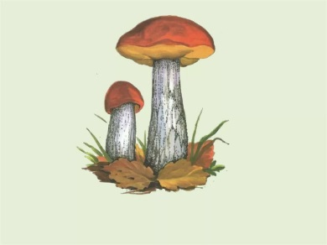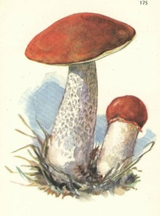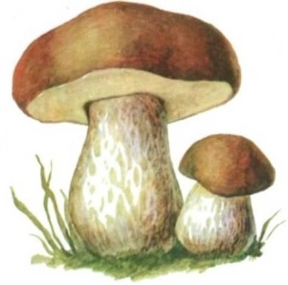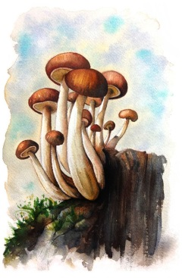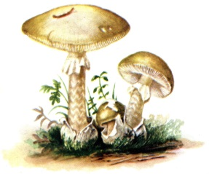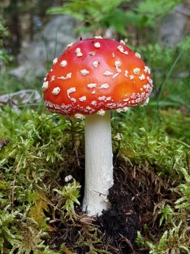
2. Дайте понятие «съедобные грибы», «несъедобные грибы»
3. «Веселый счет»
Один мухомор, два мухомора…..5 мухоморов
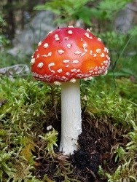
Один боровик, два боровика…..5 боровиков
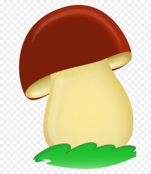
3.Игра «Слова – родственники»
Гриб –грибы (когда их много), грибочек (маленький), грибник (человек, который собирает грибы), грибница (суп из грибов), грибной (если сделан из грибов).
4.Расскажите ребёнку о строении гриба.
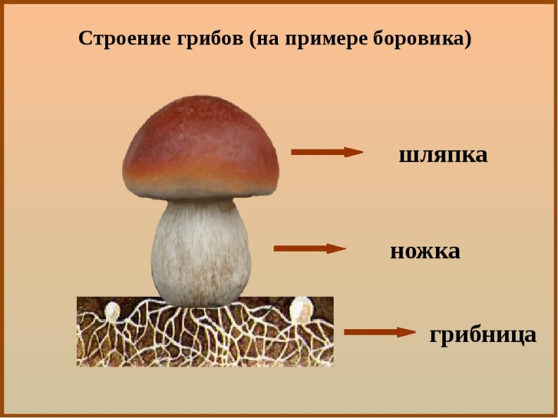
Выучите с ребенком стихотворение
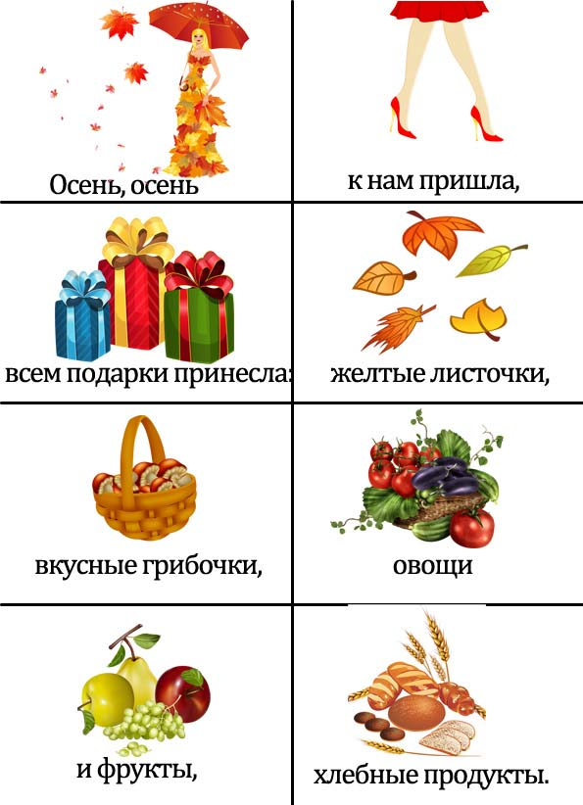
С уважением ,учитель-логопед Никитина А.Ю.

